1. Einleitung

Zunächst wird das Thema eingeführt indem ein kleines Beispiel Szenario beschrieben wird, um erst mal zu verstehen was das zu beschreibende System leisten können muss. Anschließend wird das Problem mitsamt Ziele und Aufgaben beschrieben und festgesetzt.

1.1 Einführung und Motivation

Durch die zunehmende Integration und Unterstützung von Computern vielfältiger Form in unserem Alltag, wird das Paradigma der „Ambient Intelligence“ in nächster Zeit immer mehr an Relevanz gewinnen. Das Thema beschäftigt sich mit einer intelligenten Umgebung, die sensitiv und adaptiv auf die Anwesenheit von Menschen und Objekten reagiert und dabei dem Menschen bei der Lösung von Aufgaben unterstützt. In diesen Kontext, muss man sich auch Gedanken über die Interaktion und Bedienmuster mit den Komponenten in der Umgebung machen. Künstliche Eingabegeräte wie Tastatur oder Maus könnten im Prozess der Verbreitung von Ambient Intelligence durch benutzerfreundliche Schnittstellen ersetzt werden. Gesten-steuerung als natürliche Interaktionsform bietet hierfür vielversprechende Möglichkeiten.
Die Technischen Gegebenheiten zu gestenbasierten Mensch-Maschine-Schnittstellen haben sich in letzter Zeit durch das hinzukommen immer moderneren Technologien, sehr stark verbessert. Verantwortlich dafür ist auch der Kinect-Sensor, aus der Unterhaltungs-Elektronik. Der Sensor erfasst Bewegungen und Gesten des Nutzers und verschafft damit Entwicklern die Möglichkeit, sie zu Analysieren.
Gestenbasierte Interaktion mit intelligenten Umgebungen kann in den Alltag übertragen werden, sodass Menschen etliche Komponenten im Wohnbereich wie Lampen, Jalousien, Heizung oder Steckdosen, steuern können. So eine Umgebung könnte dem Nutzer bei der Bewältigung von Tätigkeiten im Wohnalltag unterstützen und so, einen gewissen Grad an Komfort bieten. Die vorliegende Arbeit befasst sich intensiv mit diesem Thema und stellt eine Lösung dazu bereit.

1.2 Zielsetzung und Aufgaben

Ziel dieser Arbeit ist es also ein System zur gestenbasierten Interaktion mit alltags- gebräuchlichen Komponenten wie z.B. Lampen, Funksteckdosen Heizung oder Jalousie zu konzipieren und zu entwickeln, welches in Intelligenten Räumen eingesetzt werden soll. Der Nutzer soll so in der Lage sein, mit Hilfe von Gesten, Komponenten ansteuern zu können.
Das zu realisierende System, zu gewährleisten, muss aber

1.3 Problembeschreibung

Wie oben zu entnehmen ist, geht es in dieser Arbeit also nicht nur um eine Software zu Entwickeln, sondern auch eine Infrastruktur bereitzustellen in der Software, Sensoren, Aktoren und beliebig viele ansteuerbare Komponenten mit einander Vernetzt, und zur richtigen Zeit angesprochen werden können. Für jeden Aspekt dieses Systems entstehen Fragen und damit zu lösende Probleme wie:

- Welche Gesten sollen für die Interaktion „erstellt“ und verwendet werden?
- Welche Hardware soll für Gestensteuerung, Steuerungseinheit, Feldgeräte etc. Verwendet werden?
- Wie und wann soll eine Interaktion mit dem System starten bzw. welches Kommando soll die Interaktion triggern?
- In welchen Abstand sollen Schaltsignale eintreten um so Konflikte zu vermeiden?
- Wie soll die Anwendung auf verschieden Serverarchitekturen zurückgreifen können?
- Welche Kommunikations-Schnittstellen sollen auf dem Client/Server Model verwendet werden?
- Wie soll man die Anwendung konfigurieren können und Persistenz gewährleisten?

Die Probleme werden in Kapitel 3 auf den Grund gegangen und Anforderungen gestellt. Anschließend wird in Kapitel 4, die Realisierung des nachfolgenden Systems beschrieben.

1.4 Zielgruppen

Es bleibt die Frage offen, welche Zielgruppen das System berücksichtigen soll. Da es sich um eine kumulative Steuerung handelt, ist es keine Notwendige sondern eine empfehlenswerte Lösung, die sich adaptiv auf Tätigkeiten im Alltag einstellen lässt. Sie bittet sich für Leute an die einen gewissen Komfort anstreben, kann aber mobilitätseingeschränkte Menschen eingesetzt werden. Es kommt ihnen entgegen weil man verschiedene Abläufe von einer Stelle aus, ohne großen Aufwand, ansteuern kann. Im wesentlichen stellt abe
r dieses System ein Ansatz dar, wie möglicher weise das Wohnen von Morgen ungefähr aussehen könnte, indem es eine Vorstellung davon gibt, wie man mit intelligenten Räumen interagieren und kooperieren kann, um so alltägliche Abläufe zu steuern.

2. Zuordnung und Motivation

In diesem Kapitel wird die Thematik dieser Arbeit kategorisch zugeordnet. Dazu werden die einzelnen Kategorien und deren aktueller stand der Dinge erläutert. Schließlich folgt ein kleiner Ausblick auf die zukünftige Integration im Alltag der einzelnen Kategorien.

2.1 Thematischer Hintergrund

Nachdem Anfangs der Begriff der „Ambient Intelligence“ erläutert wurde, bleibt die Frage offen, in welchem Teilgebiet diese Arbeit einzuordnen ist. Da der Ausdruck „intelligente Wohnung“ schon mehrmals Oben vorkam, ist es naheliegend die Thematik dieser Arbeit im Bereich der „Home Automation“ einzuordnen. Da zusätzlich das System die Gesten-Steuerung bereitstellt und diese im Gebiet der „Natural User Interfaces“ einzuordnen ist, werden unten beide Konzepte nochmal ausführlicher beschrieben.

2.1.1 Home Automation

Das Konzept der Home Automation beschäftigt sich mit der digitalen Steuerung und Vernetzung von Geräten und Haushaltsanlagen im Eigenheim. Es macht Gebrauch von Steuerungseinheiten, Feldbusen und diversen Industriestandards die in Kapitel 4 ausdrücklicher beschrieben werden, um Lampen, Jalousien, Hifi-Anlagen, Alarmanlage etc. zu regeln oder sie in automatischen Steuerungsabläufen mit einzubeziehen.
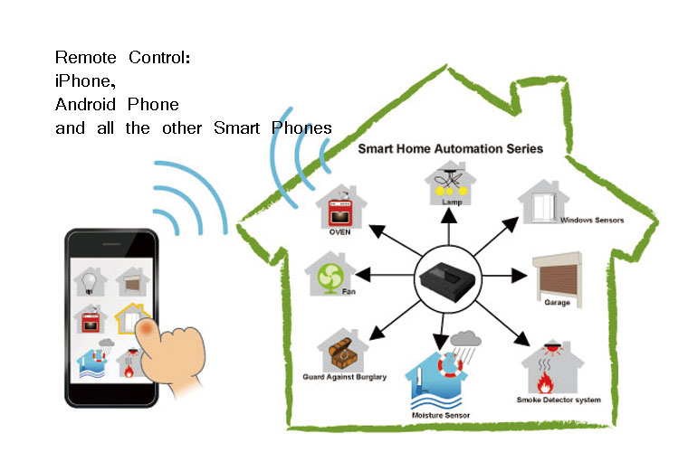
Abbildung 2.2: Home Automation Beispiel.[SHE14]

Home Automation und seine Infrastruktur trägt dazu bei wohnen komfortabler und aufgrund der Überwachungstechnologien, sicherer zu Gestalten. Dazu kann es wichtige Teilaufgaben im Bereich des „Ambient Assisted Living“ [FH14] übernehmen.

Allerdings hat das Konzept noch nicht vollständig Einzug in den kommerziellen Markt gefunden, obwohl ausgeklügelte Technologien bereits, existieren. Ein wesentlicher Grund dafür, sind die zum Teil hohe Anschaffungskosten.
Ein wichtige Rolle in diesem Konzept spielen die vielfältigen Benutzerschnittstellen. Mit diesen, hat der Benutzer Zugriff auf Informationen von Sensoren die sich an der Infrastruktur beteiligen, abzulesen und Geräte oder Haushaltsanlagen zu steuern. Im Zeitalter wo Smartphones und Tablets allgegenwärtig sind, ist es Offensichtlich das Zahlreiche Home Automation Systeme, grafische Benutzeroberflächen für diese anbieten. An dem Punkt liegt auch der Unterschied zum System dieser Arbeit.
Das vorliegende System setzt auf die Gesten basierten Steuerung an und stellt somit eine Natürliche Benutzerschnittstelle bereit. Man kann auch behaupten das dieses System, Home Automation um eine weitere Benutzerschnittstelle erweitert.

2.1.2 Natural User Interfaces (NUI)

NUI sind Benutzerschnittstellen die eine Verbindung zu Realität aufbauen indem sie, Menschliche Handlungen aus dem Alltag wie Gesten oder Sprache, simulieren. So kann beispielsweise die NUI eines Systems, per Sprachsteuerung bedient werden, oder auch virtuelle Objekte auf einem Touchscreen, ähnlich verschoben oder manipuliert werden, wie reelle Objekte. Durch die bereits bestehenden Wissensstrukturen dieser Handlungsweisen, können Systeme oder Programme im Vergleich zu anderen die auf Klassischen GUIs oder CLI setzen, sehr intuitiv bedient werden.

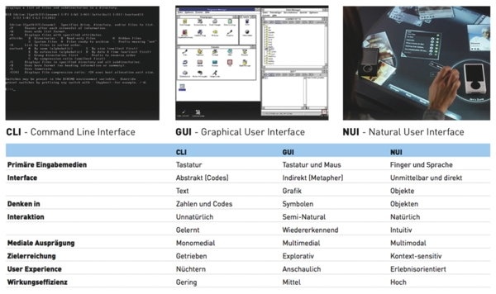
Abbildung 2.1: Unterschiede von CLI, GUI und NUI .[WM14]

Die Verantwortung der NUI Entwickler liegt also darin, die Bedienungsmöglichkeiten der Schnittstellen möglichst realitätsnah zu gestalten, um diese Intuition zu gewährleisten. Im Bezug zur vorliegenden Arbeit Beispielsweise, spielt die Auswahl der Gesten zur Ansteuerung der Haushaltsanlagen, eine wichtige Rolle für den Nachweis der Benutzerfreundlichkeit. Den mit der, steigen die Chancen dem System Alltagstauglichkeit und Adaption nachzuweisen, das unter anderem, ein großes Ziel dieser Arbeit ist.

2.2 Ausblick

Das Konzept der Home Automation wird in nächster Zeit an Popularität gewinnen. Dies liegt auch daran, dass auf dem Markt immer mehr Systeme hinzukommen, wodurch auch die Anschaffungskosten immer sinken. Ein Negativer Aspekt zu Gunsten der Home Automation, ist auch das Eindringen in der Privatsphäre. Durch die Vernetzung von Steuergeräten und Komponenten im Haus, werden rund um die Uhr Daten eingesammelt und so individuelle Profile von Nutzern erstellt, was auch möglicherweise Dritten zugutekommt.
Auf der anderen Seite werden auf Grund von immer Komplexer werdenden Systemen und Softwarearchitekturen, nach und nach Entwickler auf Natural User Interfaces setzen müssen. Gerade im Zeitalter von Smartphones und Tablet PCs, werden Sprach- und Gesten-Steuerungen immer intelligenter wodurch in nächster Zeit, Monitore eventuell komplett abgeschafft werden könnten. Diese Arbeit ist möglicherweise ein erster Ansatz für so ein Vorhaben.

